CHEMIN DES ITALIENS – CIME DE MERLIER

- Type : Pédestre
- Niveau : Moyen
- Commune : Isola 2000
- Dénivelée : +500 mètres
- Durée : 5 heures AR
- Période conseillée : Juillet à Octobre
Cartographie spécifique : “Haute Tinée 2” TOP 25 n° 3639 ET 1:25.000e
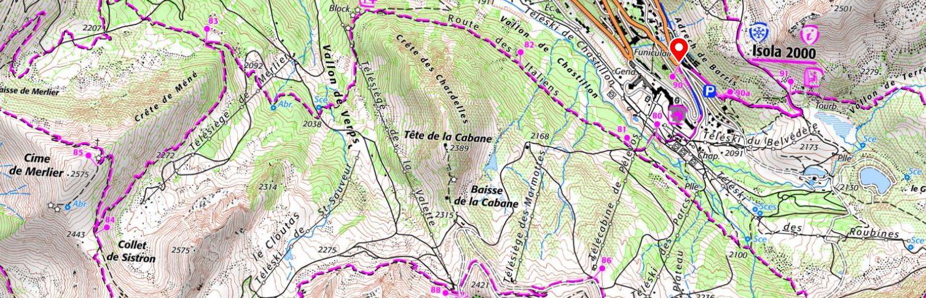

Du « Front de neige » (b.80), traverser le pont Chapland (b.81) qui enjambe le ruisseau du Chastillon, et remonter la piste en direction du chemin des Italiens.
Passer sous la télécabine du Mercantour (b.82), franchir un petit tunnel militaire et poursuivre en légère ascendance vers les télésièges de la Génisserie et de Merlier (b.83).
Les pistes de ski coupent ça et là la continuité du chemin qu’on retrouve néanmoins pour la montée en lacets vers la baisse de Merlier (2 396m-b.74).
Poursuivre à gauche (Sud-Est) vers la croix et la cesemate de la cime de Merlier (2 500m-b.85) avant la descente sur le collet de Sistron (b.84) et le chemin des Italiens (b.83). Reprendre depuis ce point l’itinéraire à l’aller jusqu’à la station.

